1. 什么是前端开发？前端和后端有什么区别？

<https://www.mockplus.cn/blog/post/1656>

答：

1. 前端开发：前端是互联网行业的术语，主要是创建web或是app的前端页面，呈现给用户的内容。开发者可以通过一些前端的代码语言，开发出各种各样的前端框架和前端技术，从而实现各种产品用户页面的交互。

* 前端开发侧重于网站或应用程序的图形方面，也就是客户端或用户端。
* 后端开发集中在服务器端，包括动态网站中的购买操作、使用联系表格并参与互动活动，以及增加第三方api接口。
* 前端开发人员使用 CSS、HTML 和 JavaScript，（使用不同的编程语言）
* 而后端开发人员使用 Python、Ruby、PHP、C++、Node.js 和 JavaScript等。
* 前端开发人员使用框架和库，如 AngularJS、React.js、jQuery 和 Sass。
* 而后端开发人员使用 Express、Django、Rails、Spring 和 Laravel。
* 在软件和 Web 开发中根据所需技能分解项目时，项目的前端方面通常由网页设计师等专业人员处理，
* 而后端则由工程师和开发人员处理。前端组件是面向客户的，而后端则可以变更用户的各种权限。

1. 10 分钟，带你快速入门前端三大技术（HTML、CSS、JavaScript)

<https://www.cnblogs.com/shiyanlou/p/12304522.html>

按以上网页内容，在你的环境上跑一遍，并给出你自己的解释。

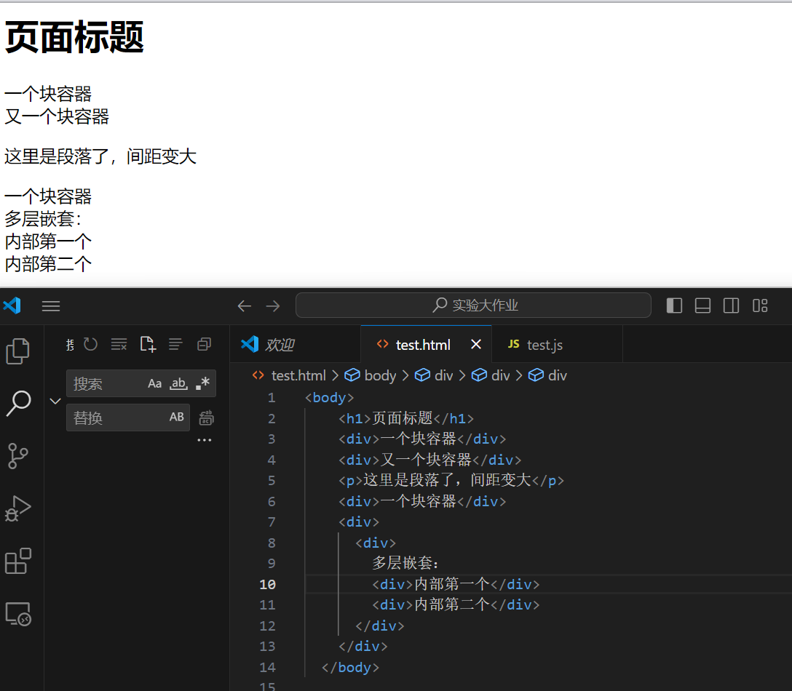

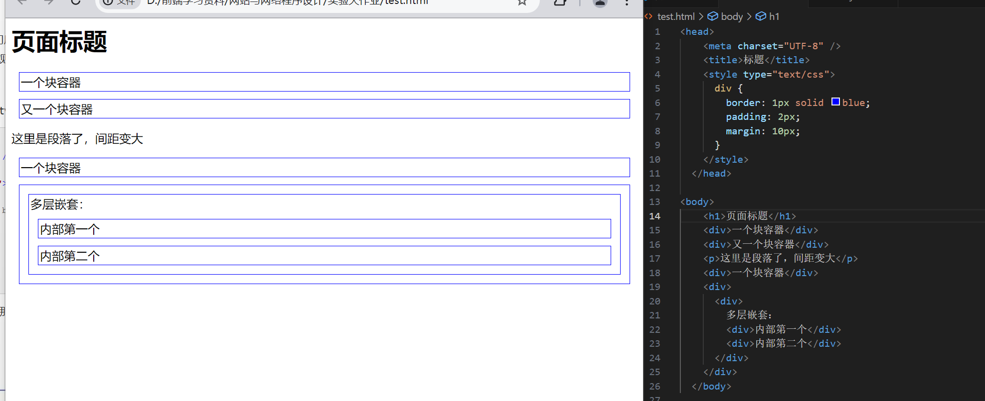

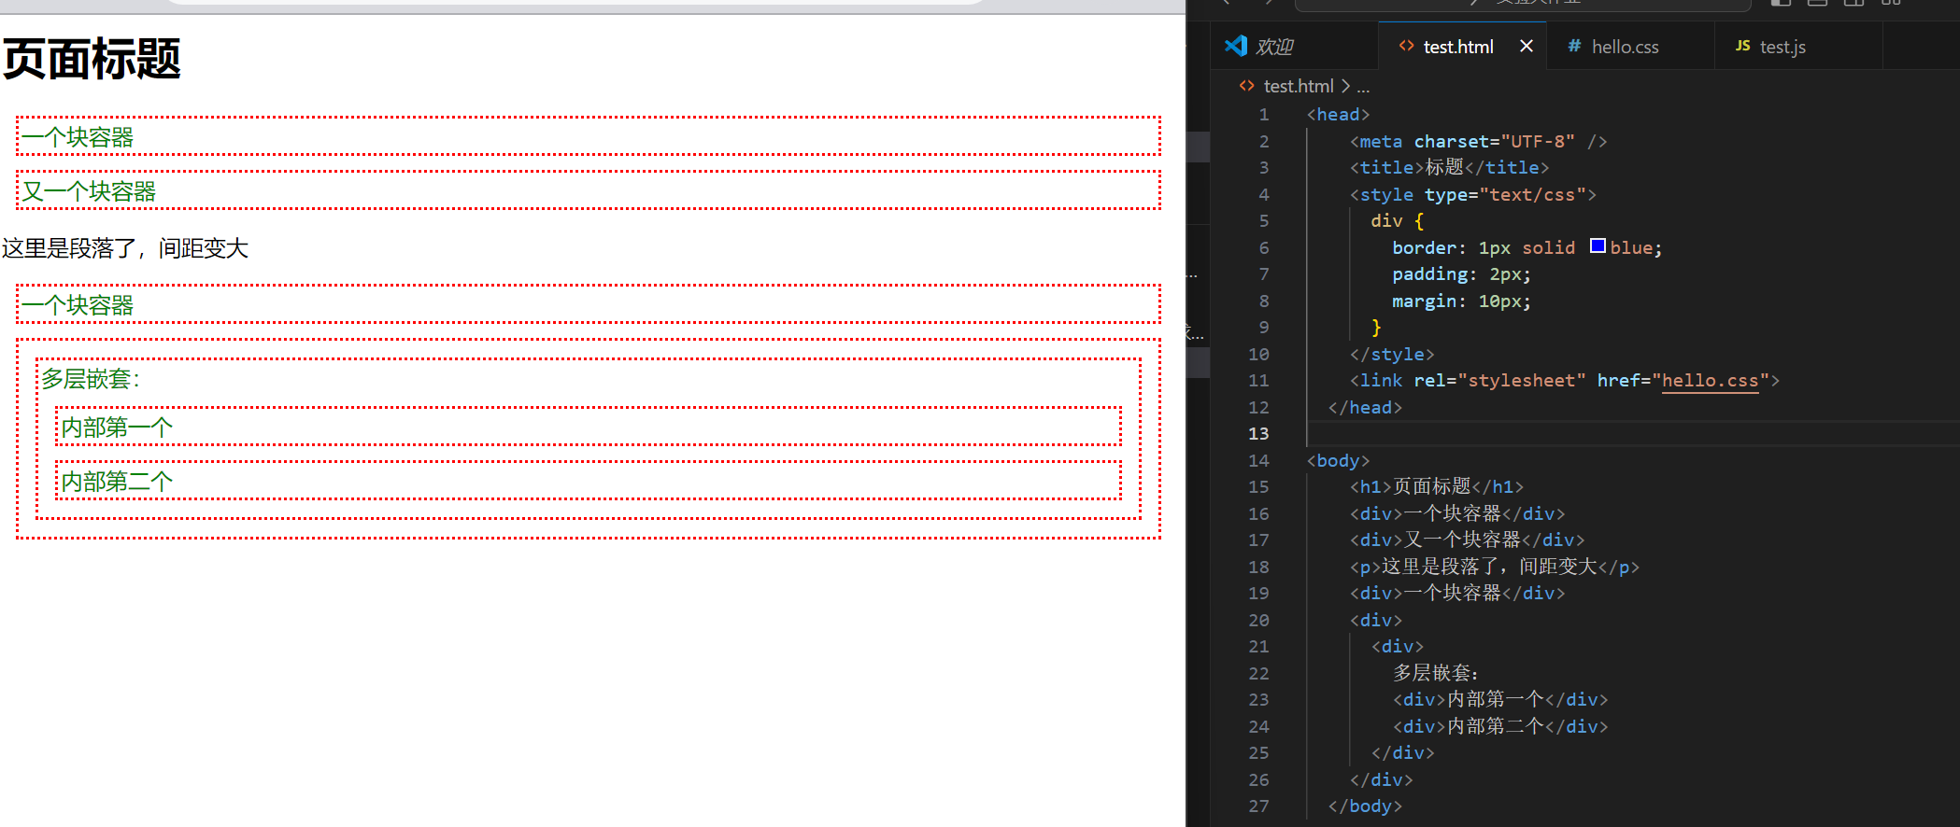

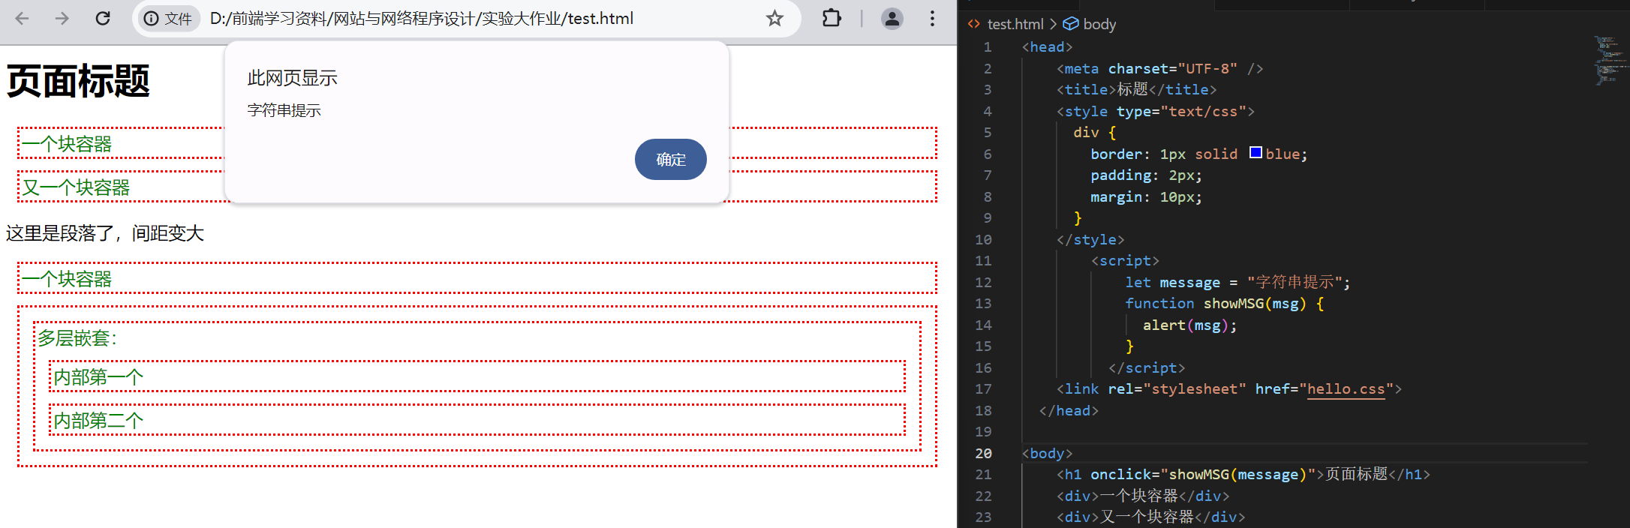

解释：

1. HTML：以标签对作为主要特征，这些标签会被浏览器解析成不同的模块，比如 p 标签就是一个段落，img 标签就是一个图片，a 标签就是一个超链接，标签名不区分大小写。标签的使用主要在body块中。
2. JavaScript和css的使用常有两种调用方式，一种是head内联，另一种是创建.css和.js后缀的文件，通过外部文件引入。
3. HTML相当于前端的框架，CSS相当于网页前端的修饰、装饰，JavaScript控制前端的事件触发和发生。

参考资料：

<https://www.freecodecamp.org/chinese/news/how-do-i-learn-front-end-development-in-2021/>

<https://zhuanlan.zhihu.com/p/603158154>

1. 参照以下网页：

<https://www.freecodecamp.org/chinese/news/how-to-create-a-react-app-with-a-node-backend-the-complete-guide/>

构建一个基于js的前端+后端（全栈）的最基本应用架构。

前端用React,

后端用 NodeJS，Express。

给出在你的电脑上的操作过程及运行结果 。

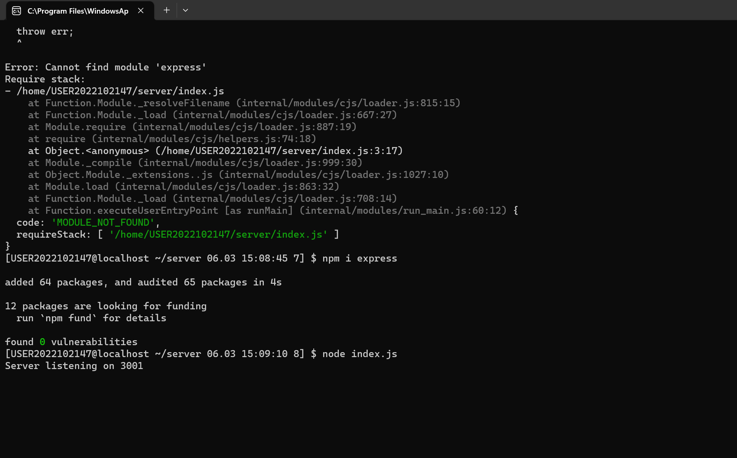

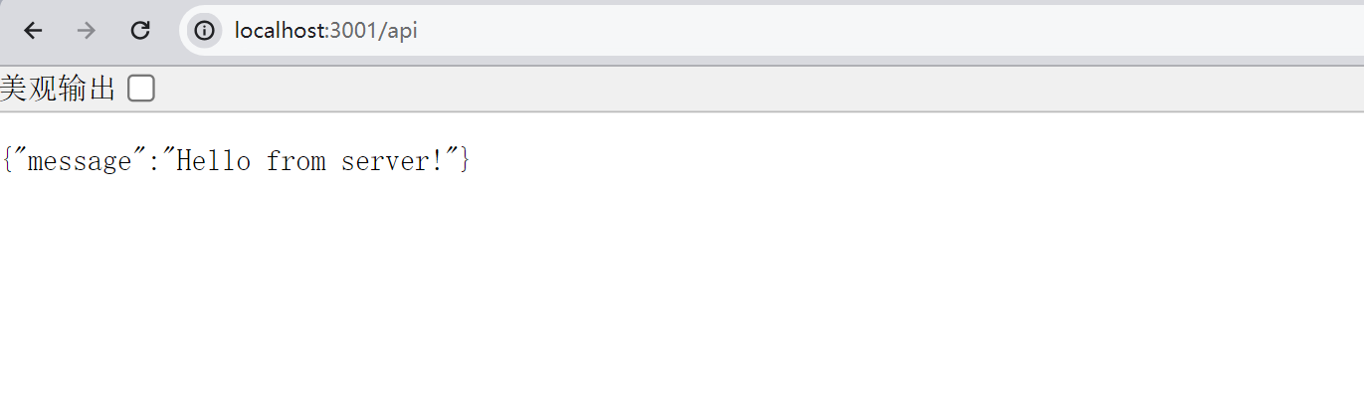

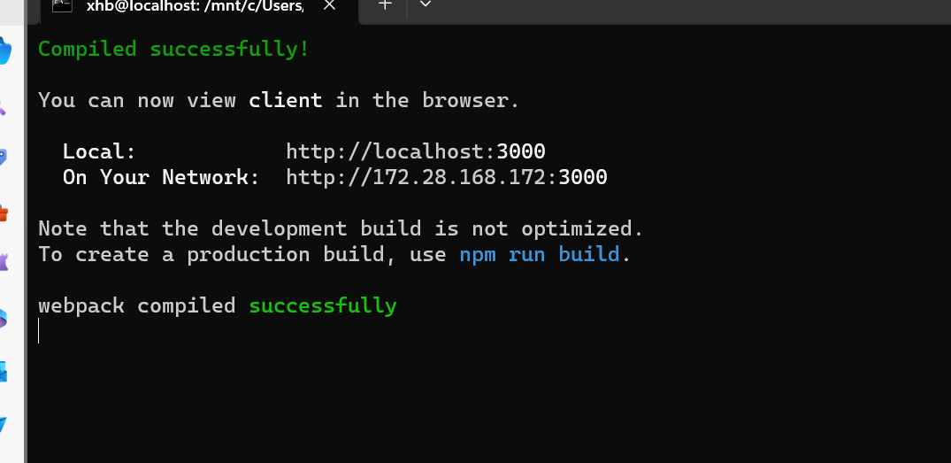

注意：**做到第四步**（第四步：从 React 向 Node 发出 HTTP 请求

），联通前端与后端就可以了。

（用 Heroku 将你的应用程序部署到网上） 这以后的可以不用做。

了解一下：

 (heroku.com 是一个pass Platform AS Service）。

参考资料：

<https://www.ruanyifeng.com/blog/2015/03/react.html>

<https://www.runoob.com/nodejs/nodejs-express-framework.html>

<https://www.runoob.com/react/react-tutorial.html>

<https://www.heroku.com/>